GD HOLZ E.V. | BERLIN
Erfolgreich modernisieren mit Holz
Ein neuer Ratgeber des GD Holz gibt Verbrauchern wertvolle Tipps zur Modernisierung mit Holz.

(tdx) Holz ist ein beliebter Baustoff, der aufgrund seiner leichten Handhabung gerne rund ums Haus verarbeitet wird. Zugleich steht er wie kein anderes Material für Natürlichkeit und eignet sich für nachhaltige und energieeffiziente Gebäude mit gesundem Raumklima. Infolgedessen wird Holz auch immer häufiger in der Modernisierung eingesetzt. Da in diesem Bereich viele Möglichkeiten bestehen, bietet der Gesamtverband Deutscher Holzhandel e.V. (GD Holz) Bauherren ab sofort eine neue Broschüre zum Thema „Modernisieren mit Holz“ an. Der Ratgeber gibt auf 28 Seiten ausführliche Tipps zu Planung, Fördermitteln sowie Finanzierung des anstehenden Bauvorhabens. Ebenfalls werden die vielseitigen Einsatzmöglichkeiten von Holz beim Dachausbau, bei Fassaden, Fenstern und Türen, Treppen, Böden, Wand und Decke vorgestellt.

Die Broschüre kann auf www.holzvomfach.de bestellt werden und ist in den Ausstellungen des Holzfachhandels erhältlich. Dort erhalten Bauherren zugleich einen umfangreichen Eindruck von den Produkten und qualifizierte Beratung rund ums Holz. Der regionale Fachhändler kann mithilfe der Fachhändlerdatenbank auf
www.holzvomfach.de per Postleitzahlsuche gefunden werden.

Weitere Informationen finden Sie unter www.holzvomfach.de.

Pressekontakt:
Gesamtverband Deutscher Holzhandel e.V.
Am Weidendamm 1a
10117 Berlin
www.gdholz.de / www.holzvomfach.de

Ansprechpartnerin:
Anja Nitsche
Telefon: +49 (0) 30 / 72 62 58 82
Telefax: +49 (0) 30 / 72 62 58 88
E-Mail: nitsche@gdholz.de

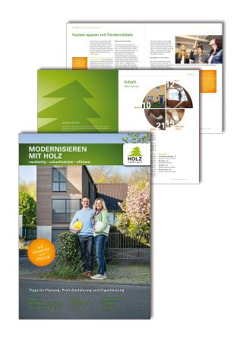
BU: Die neue Broschüre „Modernisieren mit Holz“ berät bei der Planung und informiert über Fördermittel und Finanzierung des geplanten Vorhabens. Sie zeigt die vielseitigen Einsatzmöglichkeiten auf und informiert über die Vorteile von Holz für ein energieeffizientes, umwelt- und klimafreundliches Bauen und Wohnen. Die Broschüre ist im Holzfachhandel erhältlich oder unter www.holzvomfach.de zu bestellen. Bild: tdx/GD Holz e.V.

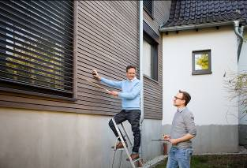
BU: Holz wird immer häufiger bei Modernisierungsvorhaben verwendet. Der beliebte Baustoff lässt sich leicht verarbeiten, steht wie kaum ein anderes Material für Natürlichkeit und eignet sich für nachhaltige und energieeffiziente Gebäude mit gesundem Raumklima. BU: tdx/GD Holz e.V.

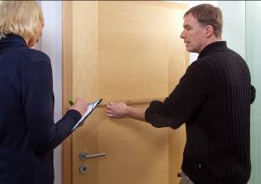
BU: Mit Holz lassen sich Wohnräume besonders attraktiv gestalten. Zu Innentüren verarbeitet, trägt der natürliche Baustoff zu einer warmen und geborgenen Atmosphäre bei. Ideen und fachkundige Beratung zur Umsetzung derartiger Maßnahmen sind im Holzfachhandel erhältlich. Bild: tdx/GD Holz e.V.

